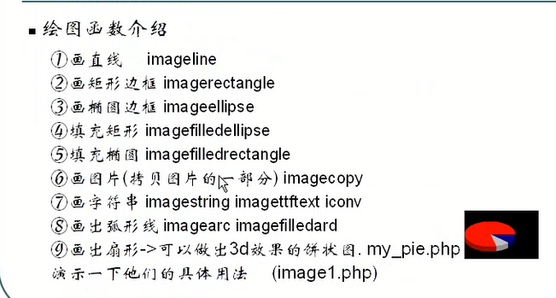

# 1.php绘图技术

## 1.创建画布，默认背景是黑色 宽 和 高

$im =imagecreatetruecolor(500, 400);

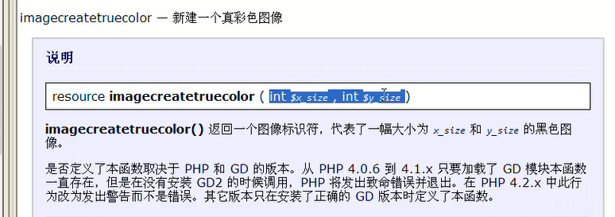

## 2.创建一个颜色imagecolorallocate

//$ red = imagecolorallocate($im, $red, $green, $blue);

$red = imagecolorallocate($im, 255);

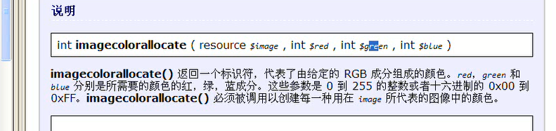

## 3.画一个椭圆imageellipse

//画一个椭圆

imageellipse($img, 0, 0, 20, 20, $red);

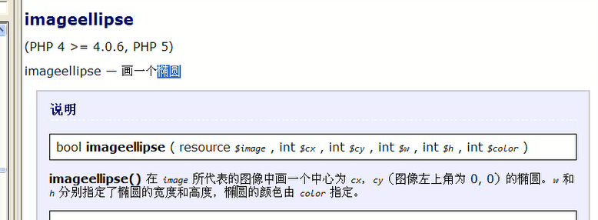

## 4.输出图片到网页imagepng,以png合适将图像输出到网页

//画出图像到网页

header("Content-type: image/png");

imagepng($im);

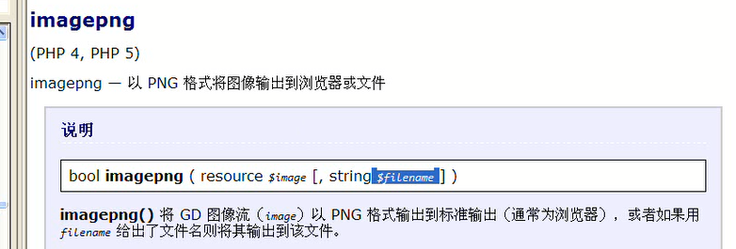

## 5.画直线imageline $x1, $y1,起点

//imageline($image, $x1, $y1, $x2, $y2, $color)

imageline($im, 10, 10, 100, 100, $red);

## 6.画矩形

imagerectangle($im, 15, 80, 122, 300, $red);

## 7.画实心的矩形imagefilledrectangle

imagefilledrectangle($im, 10, 90, 300, 40, $red);

## 8.画一个弧线imagearc

//画一个弧线 从水平方向开始 顺时针开始算起 下面这个是 0 到 180 度

//imagearc($image, $cx, $cy, $width, $height, $start, $end, $color)

imagearc($im, 80, 20, 89, 89, 0, 180, $red);

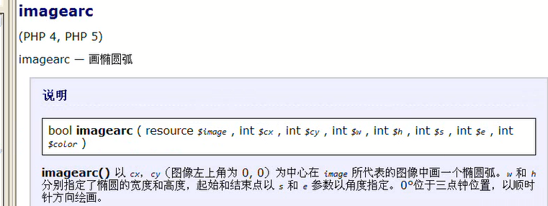

## 9.画扇形imagefilledarc

imagefilledarc($im, 80, 20, 100, 100, 0, 180, $red, IMG_ARC_PIE);

## 10画一个图片

//导入一个图片

$srcimage =imagecreatefromgif("a.gif");

//获得图片的长和宽 $imagesize[0],$imagesize[1]); 就是长和高

$imagesize = getimagesize("a.gif");

// $src_x, $src_y, 表示从原来的图片开始截图

//imagecopy($dst_im, $src_im, $dst_x, $dst_y, $src_x, $src_y, $src_w, $src_h)

imagecopy($im, $srcimage, 0, 0, 0, 0,$imagesize[0],$imagesize[1]);

## 11写一个字符串imagestring imagettftext

//写一个字符串 如果 font 是 1，2，3，4 或 5，则使用内置字体。 中文会乱码

// imagestring($image, $font, $x, $y, $string, $color)

//imagestring($im, 5, 0, 0,"zhangyujin", $red);

//解决中文乱码 中文的字符 需要从电脑中获取 window /font 下

$en = "张宇晋";

//imagettftext($image, $size, $angle, $x, $y, $color, $fontfile, $text)

imagettftext($im, 30, 0, 50, 50, $red, "STKAITI.TTF", $en);

# 2.画一个饼状图

<?php

$im =imagecreatetruecolor(1000, 1000);

$red = imagecolorallocate($im,254,0,0);

$blue = imagecolorallocate($im,0,0,128);

$gary= imagecolorallocate($im,192,192,192);

//画扇形

//imagefilledarc($image, $cx, $cy, $width, $height, $start, $end, $color, $style)

imagefilledarc($im, 50, 100, 100, 60, 0, 35, $blue, IMG_ARC_PIE);

imagefilledarc($im, 50, 100, 100, 60, 35, 75, $gary, IMG_ARC_PIE);

imagefilledarc($im, 50, 100, 100, 60, 75, 360, $red, IMG_ARC_PIE);

//画出图像到网页

header("Content-type: image/png");

imagepng($im);

//销毁图像资源

imagedestroy($im);

# 3修改背景颜色

//修改背景颜色

$white = imagecolorallocate($im, 255, 255, 255);

//imagefill($image, $x, $y, $color)

imagefill($im, 0, 0, $white);

# 4.饼状图有一个柱状的感觉，其实从y在变化 darkred 就是下面的黑色

$red = imagecolorallocate($im,254,0,0);

$darkred = imagecolorallocate($im,144,0,0);

$blue = imagecolorallocate($im,0,0,128);

$darkblue = imagecolorallocate($im,0,0,80);

$gary= imagecolorallocate($im,192,192,192);

$darkgary= imagecolorallocate($im,144,144,144);

**for** ($i = 60 ; $i>=50;$i--){

imagefilledarc($im, 50, $i, 100, 60, 0, 35, $darkblue, IMG_ARC_PIE);

imagefilledarc($im, 50, $i, 100, 60, 35, 75, $darkgary, IMG_ARC_PIE);

imagefilledarc($im, 50, $i, 100, 60, 75, 360, $darkred, IMG_ARC_PIE);

}

//对上面的进行覆盖

imagefilledarc($im, 50, 50, 100, 60, 0, 35, $blue, IMG_ARC_PIE);

imagefilledarc($im, 50, 50, 100, 60, 35, 75, $gary, IMG_ARC_PIE);

imagefilledarc($im, 50, 50, 100, 60, 75, 360, $red, IMG_ARC_PIE);